Государственное автономное профессиональное образовательное учреждение
«Юргинский техникум агротехнологий и сервиса»

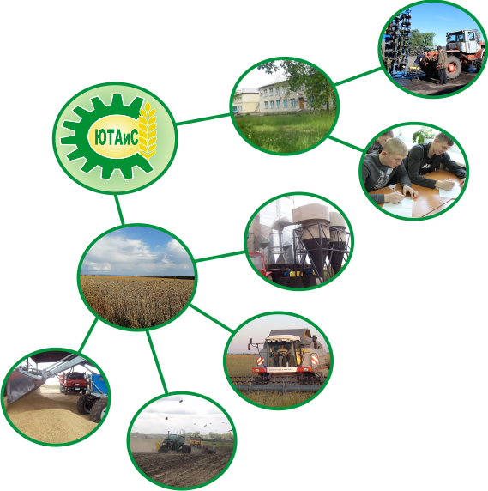
ПРОЕКТ

Авторы:
В.И. Сьянов, директор ГАПОУ ЮТАиС
Н. И. Шаяздаанов, зам.директора
И. Н. Рубакова, зам.директора
Е. И. Апальков, гл.агроном ООО «Авангард»

Содержание

Введение 3
1. Актуальность проекта 5
2. Цель и задачи проекта 7
3.Технические и технологические условия реализации проекта. 8
Возможности ГАПОУ ЮТАиС для реализации проекта 8
3.1 Подготовка квалифицированных кадров для с/х отрасли 8
3.2 Материально-техническая обеспеченность образовательного процесса 8
3.3 Учебное хозяйство ГАПОУ ЮТАиС как учебный полигон для подготовки обучающихся 11
3.4 Организация образовательного процесса в учебном хозяйстве 13
3.5 Экономические результаты работы учебного хозяйства ГАПОУ ЮТАиС 14
Вывод по главе 3. 15
4. Механизм реализации проекта 16
4.1 Взаимодействие ГАПОУ ЮТАиС с социальными партнёрами по реализации проекта 16
4.2 Внедрение новых технологий 17
4.3 Обновление машинно-тракторного парка ГАПОУ ЮТАиС 19
Вывод по главе 4. 20
5. Нормативно-правовое обеспечение модели «колледж-завод» 22
Заключение 24

Введение

Современные условия задают новые перспективы развития профессионального образования - готовить мобильного специалиста, отвечающего быстро меняющимся запросам общества.
Реализация программ подготовки специалистов среднего звена и квалифицированных рабочих, служащих в соответствии с ФГОС СПО ставит перед педагогическим коллективом важнейшие задачи по выработке стратегической линии развития образовательного учреждения в новых условиях. Помимо вопросов обновления содержания образования, необходимо обеспечить решение следующих приоритетных задач:
- развитие инфраструктуры, материально-технической базы до уровня требования ФГОС СПО к оснащению образовательного процесса;
- обеспечение условий для успешной социализации и эффективной самореализации обучающихся;
- обеспечение условий для развития конкурсного и чемпионатного движения WorldSkillsRussia;
- развитие кадрового ресурса образовательной организации, обеспечение повышения квалификации руководящих и педагогических работников в соответствии с требованиями профессионального стандарта педагога;
- развитие сетевого взаимодействия и перспективных форм сотрудничества профессиональных образовательных организаций и бизнеса, включающих создание условий для повышения инвестиционной привлекательности профессиональной образовательной организации;
- обеспечение условий для профессионального обучения различных категорий населения в течение всего периода трудовой деятельности, в том числе для лиц с ограниченными возможностями здоровья.
Для решения названных проблем и обеспечения своего развития образовательная организация среднего профессионального образования должна искать дополнительные источники финансирования образовательной деятельности. Одной из таких возможностей является реализация проекта «колледж-завод», который поддержан Министерством труда и Министерством просвещения в 2022 году.

Актуальность проекта

Модель «колледж-завод» предусматривает создание субъектов малого и среднего предпринимательства на базе профессиональных образовательных организаций. Данная модель предполагает объединение интересов организаций СПО и бизнес-компаний для лучшей подготовки кадров, реализации коммерческих и корпоративных целей образовательных учреждений. Суть модели в том, чтообразовательное учреждение воспроизводит бизнес-процесс, помогает студентам вырабатывать практические навыки, при этом для них создаются полноценные рабочие места с вознаграждением за труд.
«Организация производственных или бизнес-площадок для практического обучения, создание первых рабочих мест для студентов может действительно трансформировать систему среднего профессионального образования», –подчеркнула директор Центра инициатив движения «Молодые профессионалы» АСИ Жанна Кадылева.
Образовательное учреждение станет «площадкой-аккумулятором» грамотных профессионалов, готовых приступить к выполнению обязанностей уже сегодня. А в процессе обучения появятся новые полноценные рабочие места, приносящие доход не только студенту, но и образовательному учреждению.
Реализация модели «колледж-завод» позволит:
- выпускнику получить реальное сопровождение и адаптацию на первом рабочем месте, ведь проблема трудоустройства выпускников техникумов и колледжей является одной из основных проблем системы среднего профессионального образования. По данным Росстата, около 40% выпускников не работают по специальности. Причина этого – невозможность получить первое рабочее место из-за отсутствия хорошего производственного опыта во время учёбы;
- образовательному учреждению развивать инфраструктуру с планомерным наращиванием производственных мощностей, расширять ресурсы, повысить качество образования

Цель и задачи проекта

Цель проекта:
развитие и совершенствование деятельности учебного хозяйства как структурного подразделения ГАПОУ ЮТАиС
Задачи проекта:
- повысить уровень сформированности профессиональных компетенций обучающихся через организацию новых рабочих мест;
- оснастить материально-техническую базу техникума современным оборудованием, используемым в реальном секторе экономики;
- увеличить объём внебюджетных средств ГАПОУЮТАиС от учебно-производственной деятельности;
- обеспечить повышение квалификации педагогических работников;
- совершенствоватьсистему социального партнёрства, внедрить перспективные формы сотрудничества ГАПОУ ЮТАиС и предприятий-партнёров.

3.Технические и технологические условия реализации проекта.

Возможности ГАПОУ ЮТАиС для реализации проекта

3.1 Подготовка квалифицированных кадров для с/х отрасли

Сегодня в Кузбассе подготовку рабочих и специалистов для агропромышленного комплекса ведут 7 образовательных учреждений.Подготовка специалистов сельскохозяйственной направленности, особенно по базовой рабочей профессии «Тракторист-машинист сельскохозяйственного производства», связана с огромными материальными и техническими затратами. Несмотря на это, в ГАПОУ ЮТАиС продолжается набор студентов и обучение по данной профессии. Более того, обучающимся по специальности «Эксплуатация и ремонт сельскохозяйственной техники и оборудования», освоившим программу в полном объёме, присваивается квалификация «техник-механик», а также свидетельства по рабочим профессиям:
- Тракторист-машинист сельскохозяйственного производства категорий «В», «С», «D», «E», «F»;
- Водитель автотранспортных средств категории «С».
Такое количество получаемых квалификаций является возможным благодаря организации работы учебного хозяйства ГАПОУ ЮТАиС- структурного звена образовательного комплекса.

3.2 Материально-техническая обеспеченность образовательного процесса

Образовательная деятельность техникума осуществляется в двух учебных корпусах (площадью 1603,3 м² и 1158,2 м²) и учебно-лабораторном корпусе (площадью 1201,4 м²).
В техникуме имеются аудитории для проведения теоретических, практических и лабораторных занятий, учебно-производственные мастерские, гаражные боксы, библиотека, читальный зал, актовый, спортивный и тренажерный залы, автодром, трактородром, открытая спортивная площадка, административные и служебные помещения.
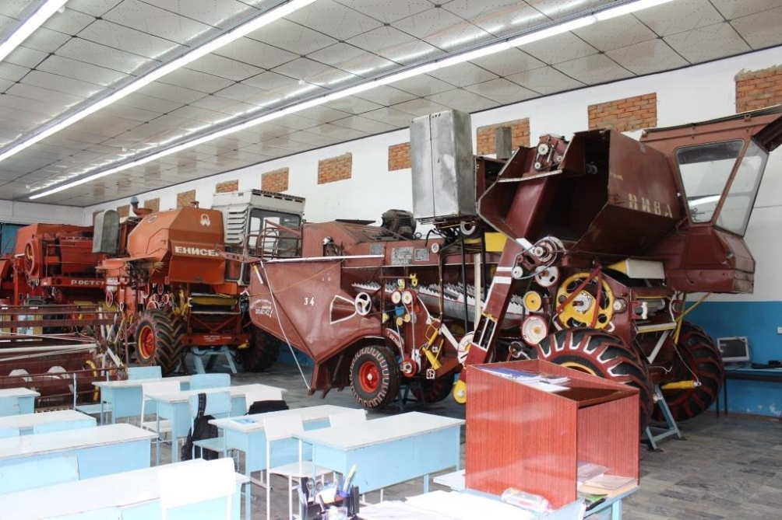
Количество кабинетов и лабораторий соответствует их перечню во ФГОС СПО по изучаемым специальностям и профессиям.

Рис.1. Лаборатория самоходных сельскохозяйственных и мелиоративных машин

Лаборатории, учебные кабинеты и мастерские оснащены современным оборудованием, среди которого представлены:
- действующие электрифицированные модели автомобилей, тракторов, комбайнов и другой сельскохозяйственной техники в натуральную величину;
- электрифицированные стенды отдельных узлов и механизмов автомобилей и сельскохозяйственной техники.
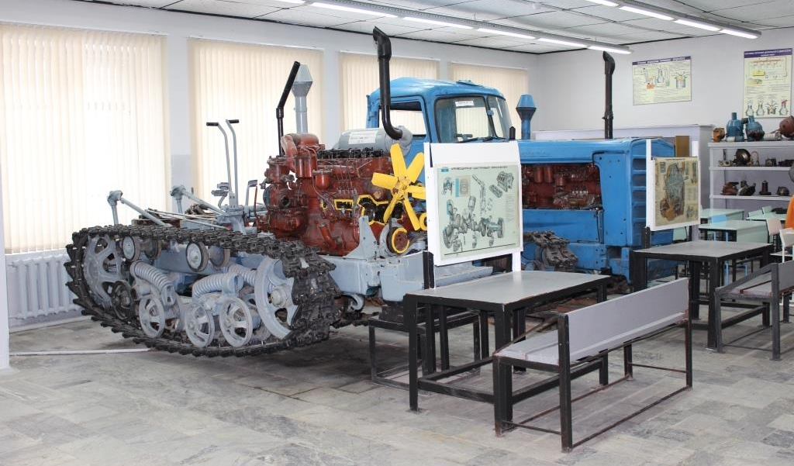
Рис.2 Лаборатория устройства тракторов
В кабинетах и лабораториях имеются необходимые комплекты учебно-методической документации, демонстрационные и наглядные пособия.
Оборудование учебных аудиторий, лабораторий обеспечивает освоение профессиональных компетенций на 100 %.
Машинный парк техникума насчитывает:
- легковых автомобилей – 6 шт.,
- грузовых автомобилей – 15 шт.,
- автобусов – 2 шт.
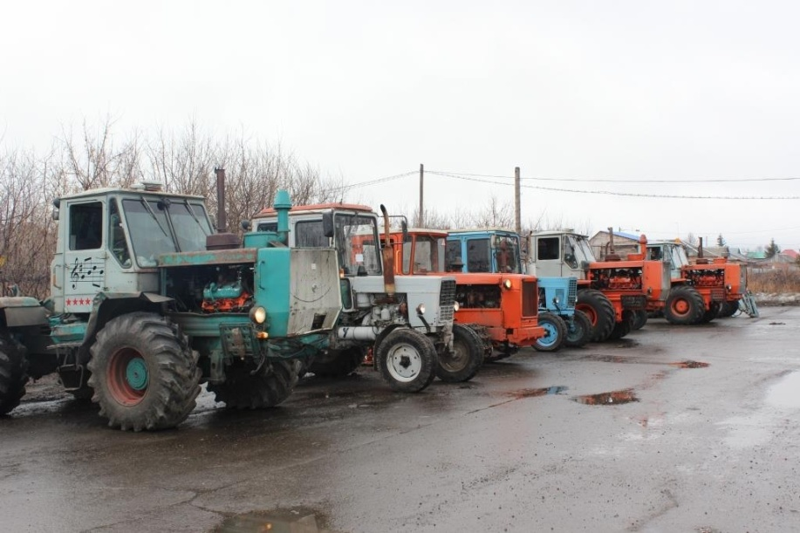

Рис. 3. Тракторный парк ГАПОУ ЮТАиС

3.3 Учебное хозяйство ГАПОУ ЮТАиС как учебный полигон для подготовки обучающихся

Учебное хозяйство было создано в 1981 году, с этого момента функционирует в полном объёме и постоянно развивается в материально-техническом и технологическом направлениях.
Учебное хозяйство ГАПОУ ЮТАиС, расположенное по адресу: Кемеровская область, Юргинский р-он, д. Ново-Ягодная, представляет собой фермерский комплекс, находящийся в 5км от образовательного учреждения. Это полноценный учебный полигон для подготовки обучающихся по профессиям и специальностям сельскохозяйственного профиля.
Здесь расположены:
- весовое устройство,
- зерноток,
- зерносушилка,
- 3 ангара для хранения зерна,
- 5 животноводческих помещений.
Площадь учебного хозяйства - 2398 гектаров, из них:
- 1850 га – под зерновые;
- 272 га – под однолетние травы;
- 276 – под сено, сенаж.
На территории учебного хозяйства обучающиеся проходят учебные и производственные практики в условиях реального сельскохозяйственного производства, что позволяет выпускать специалистов высокой квалификации.
Комплекс обеспечивает взаимосвязь теории с практикойв образовательном процессе и является полигоном для формирования профессиональных компетенций.
В учебном хозяйстве создан учебный животноводческий комплекс с полной механизацией работ и современной технологией содержания поголовья животных. Поголовье крупного рогатого скота составляет 245голов, свиней на откорме - 103, а также содержится 50 лошадей.
Прохождение учебных практик по профессии «Тракторист-машинист сельскохозяйственного производства» и специальности «Эксплуатация и ремонт сельскохозяйственной техники и оборудования» на базе учебного хозяйства техникума позволяет обучающимся участвовать в полном технологическом цикле производства сельскохозяйственной продукции:

Таким образом, обучающиеся под руководством мастеров производственного обучения на пахотных землях учебного хозяйства изучают и осваивают весь цикл сельскохозяйственных работ, начиная от подготовки земли к севу и заканчивая сдачей готовой продукции, то есть созданы условия обучения, максимально приближенные к реальным условиям производства.
Также учебное хозяйство задействовано в качестве стажировочнойплощадки при подготовке студентов к различным конкурсам, в том числе чемпионату Ворлдскиллс по компетенции «Эксплуатация сельскохозяйственных машин»

3.4 Организация образовательного процесса в учебном хозяйстве

Современные требования к подготовке специалистов агропромышленного комплекса диктуют необходимость комплексного подхода к освоению обучающимися всех видов профессиональной деятельности.
В рамках учебной и производственной практики обучающиеся выполняют операции по полному комплексу полевых работ, используя следующее оборудование, представленное в таблице 1.
Таблица 1 – Сельскохозяйственная техника, используемая в учебном процессе.
№ п/п | Наименование сельхозтехники и оборудования | Марка | Год выпуска | Кол-во единиц
1 | Трактор | ДТ-75М | 1991 | 1
2 | Трактор | ДТ-75М | 1992 | 1
3 | Трактор | ДТ-75М | 1997 | 1
4 | Трактор | ДТ-75М | 2006 | 1
5 | Трактор | ДТ-75М | 2007 | 1
6 | Трактор | МТЗ-80 | 1991 | 3
7 | Трактор | МТЗ-82 | 1993 | 1
8 | Трактор | МТЗ-82.1 | 2006 | 1
9 | Трактор | МТЗ-82.1 | 2008 | 1
10 | Трактор | МТЗ-82.1 | 2019 | 1
11 | Трактор | МТЗ-1221 | 2019 | 1
12 | Трактор | Т-150К | 1986 | 1
13 | Трактор | Т-150К | 1987 | 1
14 | Трактор | Т-150К | 1990 | 1
15 | Трактор | Т-150К | 1991 | 1
16 | Трактор | Т-150К | 1992 | 1
17 | Трактор | К-700А | 1988 | 1
18 | Трактор | К-701ПКН | 2010 | 1
19 | Посевной комплекс | ПК-8,5 «Кузбасс» | 2001 | 1
20 | Борона | БТ-15 «Велес» | 2015 | 1
21 | Культиватор | КПК-5,7 | 2018 | 2
22 | Культиватор | КПК-5,7 | 2017 | 1
23 | Сеялка | СЗП-3,6 | 2008 | 5
24 | Сеялка «Быстрица» | С-7,2ПНЗ | 2021 | 2
25 | Плуг навесной | ПЛН-4,35 | 1991 | 3
26 | Плуг навесной | ПЛН-5,35 | 1991 | 2
27 | Плуг навесной | ПЛН-8,40 | 1989 | 1
28 | Опрыскиватель | ОП 3000 | 2021 | 1
29 | Комбайн | Дон-1500 | 2002 | 1
30 | Комбайн | Вектор-РСМ-101 | 2008 | 1
31 | Комбайн | Вектор РСМ-410 | 2008 | 1
32 | Комбайн | Вектор РСМ-410 | 2008 | 1
33 | Комбайн | Вектор РСМ-410 | 2010 | 1
 | Комбайн | Акрос-585 | 2017 | 1

Работа в учебном хозяйстве позволяет обучающимся полноценно включиться в производственный процесс. Таким образом, выпускник техникума не только осваивает все предусмотренные федеральными стандартами по профессии Тракторист-машинист сельскохозяйственного производства и специальности Эксплуатация сельскохозяйственной техники и оборудования виды деятельности, но и получает практический опытведения фермерского хозяйства.
Это даёт возможностьвпоследствии реализовать полученную профессию или специальность в малом и среднем бизнесе.

3.5 Экономические результаты работы учебного хозяйства
ГАПОУ ЮТАиС

Продукция, производимая в учебном хозяйстве ГАПОУ ЮТАиС, успешно реализуется, обеспечивая образовательному учреждению стабильный доход.

Таблица 2 - Реализация зерновых за период с 21.04.2021г. по 21.04.2022г.
Наименование продукции | Сумма реализации (руб.)
Овёс | 1234400
Пшеница | 12607490
Ячмень | 2453720
Итого | 16295610

Кроме этого, ГАПОУ ЮТАиС имеется комплекс (мини-завод) по переработке молочной продукции, который был открыт в 2011 году. Производимая здесь молочная продукция (молоко, творог, сметана, сливки) реализуется через торговые сети г. Юрги, поставляется в образовательные и социальные учреждения Кемеровской области – всего более 15 организаций и учреждений.
Таблица 3 - Реализация молочной продукции за 2021 год
Наименование продукции | Сумма реализации (руб.)
Молоко 2,5% и 3,2% жирности | 5721681
Сметана | 1556386
Сливки | 499410
Творог | 2978255
Итого | 10755732

Вывод по главе 3.

Таким образом, в ГАПОУ ЮТАиС имеется обширная практика, которая быть считаться прототипоммодели «колледж-завод» в сельскохозяйственной отрасли.
Это успешный пример развития полноценного бизнеса, совмещённого с практической подготовкой студентов, т.е. эффективного сочетания образовательной и коммерческой деятельности техникума.

4. Механизм реализации проекта

4.1 Взаимодействие ГАПОУ ЮТАиС с социальными партнёрами по реализации проекта

Ситуация на рынке труда характеризуется высокими требованиями, которые предъявляет работодатель работнику. Выдержать высокую конкуренцию на рынке труда способен только высококвалифицированный работник, знающий своё дело. Система социального партнёрства созданав ГАПОУ ЮТАиС для помощи в решении главной задачи - осуществлять подготовку высококвалифицированных кадров.
Реализация модели «колледж-завод» предполагает плотное и разностороннее взаимодействие профессиональной образовательной организации с предприятиями-социальными партнёрами. В ГАПОУ ЮТАиС заключены договоры сотрудничества с более чем 15 предприятиями.
В 2022 году техникум заключил договор социального партнёрства с ООО «Авангард». Данный договор предусматривает следующие мероприятия, направленные на развитие модели «колледж-завод».
Таблица 4 - Совместные мероприятия ГАПОУ ЮТАиС и ООО «Авангард»
Мероприятия | Механизм проведения | участники | Сроки | Ожидаемый результат
Стажировка по теме «Использование агронавигационного оборудования», 36 часов | Соцпартнёр предоставляет оборудование для обучения, опытные механизаторы проводят практические занятия с мастерами по работе с разными типами оборудования | Мастера п/о – 10 человек  преподаватели – 2 человека | Ноябрь-декабрь 2022г., | Прохождение стажировки, освоенные умения по работе с системами контроля расхода топлива и безопасности, системами определения местонахождения, системами живой гидравлики.
Экскурсионно-практические занятия в ООО «Авангард» | По приглашению соцпартёра обучающиеся и мастера участвуют (в качестве наблюдателей и ассистентов) в мероприятиях по налаживанию и пуску новой техники | Обучающиеся – 25 человек  Мастера п/о – 10 человек | Май–декабрь 2022г. | Обучающиеся получают практический опыт участия в работе сельскохозяйственного предприятия, формируется интерес и мотивация к освоению профессии
Проведение мастер-классов, консультаций по работе на новых видах техники | Ведущие специалисты ООО «Авангард» проводят мастер-классы по темам: «Введение новой техники в эксплуатацию», «Особенность технологических процессов», «Ремонт и обслуживание техники» | Обучающиеся – 25 человек  мастера п/о –10 человек | Сентябрь- декабрь 2022г. | Повышение квалификации, освоение современных технологических процессов, конструирование образовательных программ с учётом нового содержания
Прохождение производственной практики и дальнейшее трудоустройство выпускников | По запросу соцпартнёра на производственную практику направлены студенты 3-4 курсов | Обучающиеся – 5 человек | Апрель-июнь 2022г. | Гарантированное трудоустройство

4.2 Внедрение новых технологий

Учебное хозяйство ГАПОУ ЮТАиС, как и любое предприятие, для выполнения своих функций должно постоянно развиваться, в том числе в плане внедрения новых технологий.
Одной из технологий, которые должны быть внедрены в работу учебного хозяйства, является агронавигация.
Агронавигация - это навигационное оборудование для сельхозтехники, предназначенное для уменьшения ошибок при обработке полей, с помощью вычисления и отображения на экране текущих отклонений от ряда к ряду с сантиметровой точностью.
В список агронавигационного оборудования входят:
- курсоуказатели,
- системы параллельного вождения,
- подруливающие устройства,
- агронавигаторы,
- автоматизированные системы рулевого управления,
- базовые станции RTK.
Всё это оборудование используется с целью обеспечения прохождения трактора с навесным агрегатом по полю так, чтобы каждая последующая полоса ложилась точно по краю предыдущей полосы, без пропусков и перекрытий.
Использование агронавигаторов помогает без труда решать такие проблемы, как недобор урожайности и низкое качество продукции растениеводства. За счет равномерного внесения минеральных удобрений, полива и посева удается наиболее эффективно использовать площади сельскохозяйственных угодий.
Навигаторы для сельского хозяйства успешно применяются для обработки почв, посева зерновых и пропашных культур, междурядной культивации, опрыскивания и разбрасывания удобрений, при этом машина точно ориентируется во время рабочего хода.
При использовании агронавигационных систем не требуются работы по предварительной разметке поля, не требуются дополнительные расходные материалы для маркирования рядов, максимально используется ширина агрегата, сводятся к минимуму перекрытия соседних рядов, исключаются пропуски между соседними рядами, увеличивается коэффициент загрузки техники (возможность работы ночью), обеспечивается возможность работы в условиях плохой видимости (пыль, туман), повышается комфортность работы, снижается утомляемость тракториста.

4.3 Обновление машинно-тракторного парка ГАПОУ ЮТАиС

Обеспеченность сельскохозяйственных предприятий основными средствами производства и эффективность их использования – важные факторы, от которых зависят результаты хозяйственной деятельности, в частности, качество, полнота и своевременность выполнения сельскохозяйственных работ, а следовательно, и объем производства продукции, ее себестоимость, финансовое состояние предприятия. Современные машины являются более эффективными и позволяют в существенной мере повысить финансовые результаты предприятия.
Эксплуатация машин далеко за пределами сроков амортизации приводит к необоснованно высоким текущим затратам на поддержание их в работоспособном состоянии, что, в свою очередь, увеличивает себестоимость производимой продукции и снижает доходность отрасли.Более производительная техника позволит проводить полевые работы в агротехнические сроки, окажет положительное влияние на качество и количество получаемой продукции.
Крупные социальные партнёры ГАПОУ ЮТАиС уже оснащены современной агротехникой, в связи с чем предлагается следующая модернизация машинно-тракторного парка учебного хозяйства техникума.
Таблица 5 – перечень техники и оборудования
Вид технологической операции | Машинно-тракторный агрегат | Преимущества | Стоимость
Обработка почвы | Трактор RSM-2400 | - отличные тяговые возможности благодаря сочетанию мощного двигателя QSM 11 и механической коробки передач Quadshift 12/4.  - надежные мосты с внешней планетарной передачей и блокировкой дифференциалов  - сдвоенные колеса для повышения тяги и снижения давления на почву  - возможности установки электронных систем для дистанционного управления | 14 млн.руб.
 | Дисковая борона Rubin Gigant 10 s/800 Lemken | - обеспечение в тяжелых почвенных условиях интенсивного и равномерного перемешивания органической мaссы и почвы на рабочую глубину до 14 см,  - значительное снижение потери влаги от испарения.  - эффективная поверхностная, но в то же время сплошная стерневая обработка почвы при высокой рабочей скорости. | 9 млн. руб.
Сев | Посевной комплекс John Deere-1910 | - большое разнообразие модификаций в зависимости от объема, количества бункеров (2 или 3) и способа сцепки.  - большая скорость загрузки (1400 л/мин),  - точность внесения,  - легкость настроек  - опция SectionCommand позволяет контролировать высев отдельных секций через монитор в кабине трактора и экономить около 6% высеваемого материала.  - встроенная система SeedSmart позволяет производить настройку операций в автоматическом режиме. | 20 млн.руб.

При выборе агрегатов учитываются следующие критерии:
- наличие аналогичных агрегатов в агропромышленном комплексе региона;
- соответствие требованиям Союза Ворлдскиллс к оборудованию при проведении демоэкзамена;
- высокое качество технологического процесса;
- максимальная производительность при минимальных затратах ресурсов (трудовых, топливно-энергетических, финансовых, материальных) в расчете на единицу работы или урожая;
- наименьшее отрицательное воздействие на окружающую среду;
- обеспечение условий для длительного высокопроизводительного труда человека на агрегате без ущерба здоровью.

Вывод по главе 4.

Внедрение и использование системы агронавигации и обновление машинно-тракторного парка учебного хозяйства ГАПОУ ЮТАиС позволит:
- Экономить до 40% расходов на семена, топливо и удобрения, что поднимет производительность труда, увеличит выпуск и реализацию продукции, а значит, повысит прибыль от внебюджетной деятельности.
- Обучить студентов работе с агронавигационным оборудованием, работе на современной высокопроизводительной технике. Сегодня 80% крупных сельскохозпроизводителей использует современные технологии для высокой эффективности производства. Следовательно, получение практического опыта работы по настройке, наладке, подключению, использованию агронавигационного оборудования и современного МТА приведёт к повышению качества подготовки и конкурентоспособности выпускников на рынке труда.
- Учитывать требования стандартов Союза ВСР при подготовке квалифицированных кадров.
- Оснастить центр проведения демонстрационного экзамена по компетенции «Эксплуатация сельскохозяйственных машин» в соответствии со стандартами ВСР

5. Нормативно-правовое обеспечение модели «колледж-завод»

Реализация модели «колледж-завод» создаёт новые требования к нормативному обеспечению деятельности образовательной организации, т.к. она становится участником бизнеса, следовательно, вступают в действие законы экономики, конкуренции и т.д.
Самый первый шаг в этом направлении – ликвидация пробелов в действующем законодательстве, внесение изменений в федеральные и областные законы.
Во-первых, законодательное закрепление самого механизма создания субъектов малого и среднего предпринимательства для СПО:
- расширение функций для ПОО в Федеральном законе № 273 «Об образовании в РФ»;
- дополнение категорий субъектов малого и среднего предпринимательства в Федеральный закон № 209 «О развитии малого и среднего предпринимательства в РФ».
Во-вторых, обеспечение учебных производственных предприятий, учредителями которых являются образовательные учреждения, такой же нормативно-правовой базой, как и предприятий реального сектора экономики, например:
- введение инвестиционного налогового вычета на оборудование;
- льготное налогообложение, возможность получать лизинг, кредиты и дотации наравне с сельхозпроизводителями.
В-третьих, разработка новых локальных актов и внесение изменений в уже имеющиеся локальные акты образовательного учреждения:
- Положение о приносящей доход деятельности;
- Положение об учебном хозяйстве ГАПОУ ЮТАиСи др.

6.Контроль реализации проекта

Контроль реализации проекта осуществляется по всем направлениям
Таблица 6 – Контроль реализации проекта
Направление реализации проекта | Ответственный | Механизм контроля
Совершенствование МТБ | Старший мастер | Постановка на баланс оборудования в соответствии со сметой
Оснащение площадки ДЭ | Зам. директора по УПР Старший мастер | Получение сертификата аккредитованной площадки
Повышение квалификации педагогических работников | Зам. директора по УПР | Предоставление сертификатов о прохождении стажировки
Повышение уровня сформированности профессиональных компетенций у студентов | Зам. директора по УМР | Отчёт о результатах промежуточной и итоговой аттестации, в том числе с применением механизма ДЭ
Получение внебюджетных средств от приносящей доход деятельности | Гл.бухгалтер | Анализ финансовой деятельности ГАПОУ ЮТАиС
Совершенствование системы социального партнёрства | Зам. директора по УПР | Отчёт о проведённых мероприятиях в соответствии с планом

Заключение. Ожидаемые результаты проекта

В результате реализации проекта открываются перспективы:
- предоставление новых возможностей приобретения практического опыта и обеспечение условий для более качественной профессиональной подготовки обучающихся по профессиям и специальностям сельскохозяйственного профиля;
- развитие материально-техничской базы техникума;
- повышение квалификации педагогических кадров;
- повышение конкурентоспособности ГАПОУ ЮТАиС на рынке образовательных услуг
- положительная динамика трудоустройства выпускников техникума по полученным профессиям и специальностям
- увеличение внебюджетных финансовых средств позволяет обеспечить устойчивое развитие образовательной организации с учетом требований инновационного развития российской экономики.

